作者：牛虻
时间：2017年10月31日17:41:07
版本：1.0.0
Ccc版本：1.6.1

Cocos构建与发布
web pc网页端
iis可能有文件被过滤，mime类型配置
web mobile版，合并初始化场景
android版，不合并初始化场景
包名第一次打的时候就固定好。

如果出错，xxx找不到licenses
$ANDROID_HOME/tools/bin/sdkmanager --licenses

方法一：执行失败
1.解决1失败缺少license
mkdir "%ANDROID_HOME%\licenses"
echo | set /p ="8933bad161af4178b1185d1a37fbf41ea5269c55" > "%ANDROID_HOME%\licenses\android-sdk-license"
方法二：可行
2.下载Android studio
2.1首次启动的时候，该下载的都下载
2.2查看sdk目录
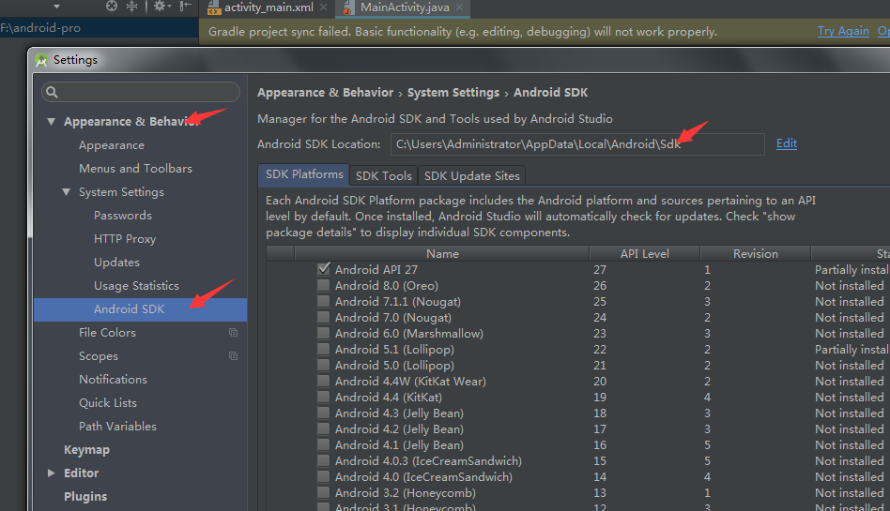
配置在cocos中，那么不需要额外下载Android sdk了。
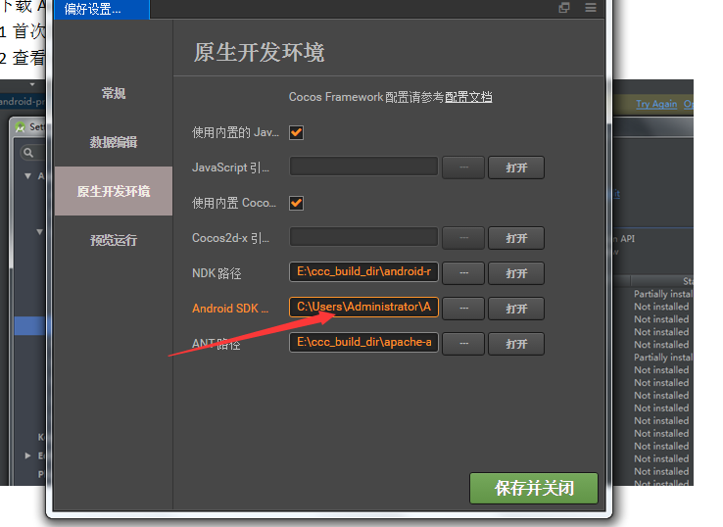
安装Android studio应该有会下载sdk和 sdkmanager.bat
使用everything搜索

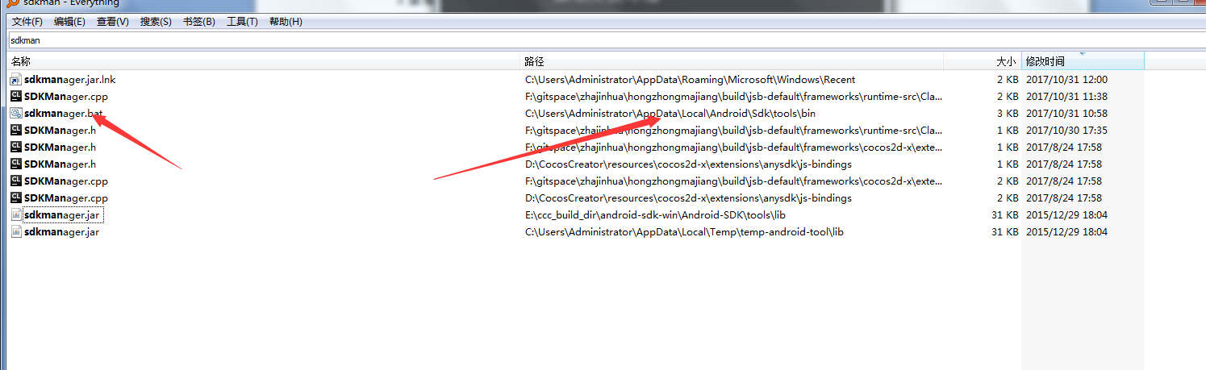
找到该文件，进入执行
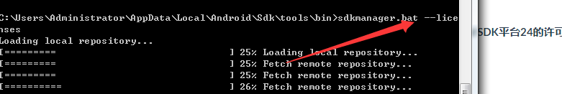
同意所有
完成
重新构建发布即可！

2.热更新问题：
扩展商店，安装插件，全局项目都可以
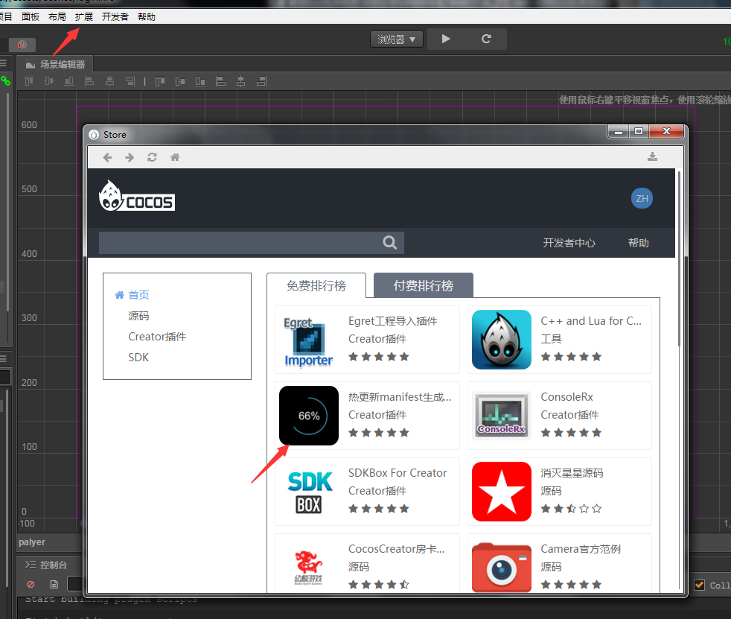
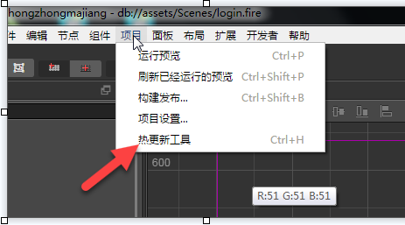
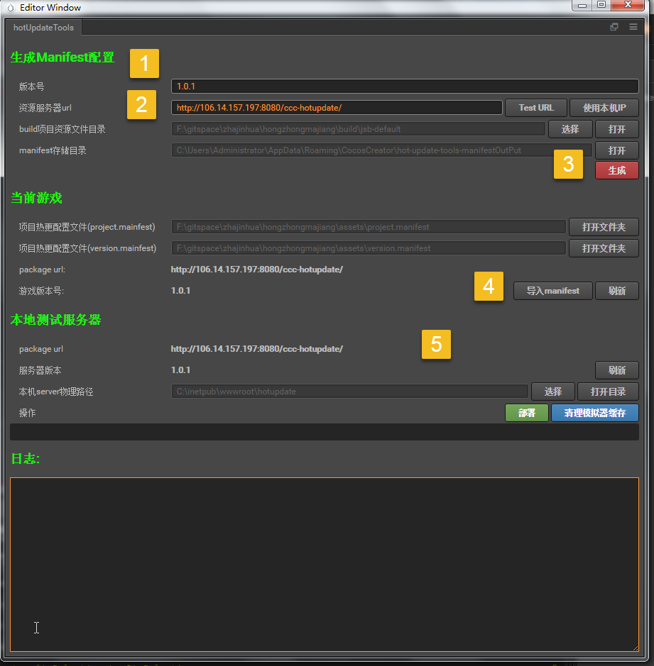
- 版本号：建议非稳定版本x.x.x 稳定版本x.x
- 服务器资源，填写http:xxxx[:port]/webroot 这个目录下面直接放构建的资源
- 点击删除，会在默认路径下生成 2个文件project.manifest version.manifest，可以打开查看
- 将3生成的的2个资源复制拷贝到项目根目录，assets/下面，那么当前游戏下面点击刷新或者导入，会自动引入该文件
- 任意填写一个本机物理路径，该目录就是存放编译后的文件而已，点击部署，然后将该文件夹下面的东西，放在2部中的目录下。

游戏启动，会先检查project.manifest 中版本号，然后在对比服务器资源，然后更新。
所以发布的时候，一定要包含热更新中的2个文件。

修改app图标
F:\gitspace\zhajinhua\hongzhongmajiang\build\jsb-default\frameworks\runtime-src\proj.android\res
修改app名称
F:\gitspace\zhajinhua\hongzhongmajiang\build\jsb-default\frameworks\runtime-src\proj.android\res\values\string.xml

